# I. Pronunciation (trang 71)

**SBT Tiếng Anh lớp 12 trang 71 Unit 6 I. Pronunciation - Global success**  
**1 (trang 71 SBT Tiếng Anh 12 Global Success):** Circle the letter A, B, C, or D to indicate the word whose underlined part differs from the other three in pronunciation in each of the following questions. (Khoanh tròn chữ cái A, B, C hoặc D để chỉ từ có phần gạch chân khác với ba từ còn lại về cách phát âm trong mỗi câu hỏi sau.)  
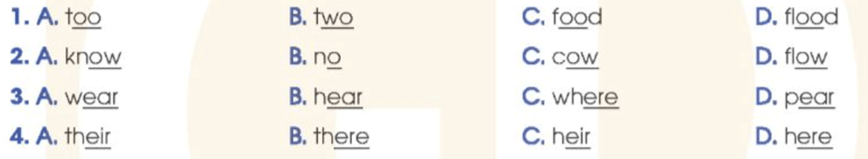  
**Đáp án:**  
  
  
  
  
1. D  
  
  
2. C  
  
  
3. B  
  
  
4. D  
  
  
  
  
**Giải thích:**  
1. Đáp án D phát âm là /ʌ/, các đáp án còn lại phát âm là /u:/  
2. Đáp án C phát âm là /aʊ/, các đáp án còn lại phát âm là /əʊ/  
3. Đáp án B phát âm là /ɪə/, các đáp án còn lại phát âm là /eə/  
4. Đáp án D phát âm là /ɪə/, các đáp án còn lại phát âm là /eə/  
  
**2 (trang 71 SBT Tiếng Anh 12 Global Success):** Circle the letter A, B, C, or to indicate the word which differs from the other three in the position of the main stress in each of the following questions. (Khoanh tròn chữ cái A, B, C hoặc để chỉ từ khác với ba từ còn lại ở vị trí trọng âm chính trong mỗi câu hỏi sau.)  
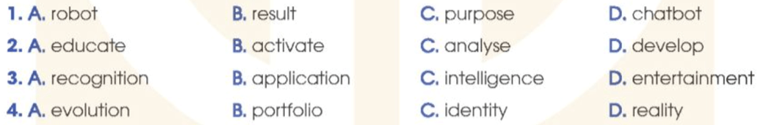  
**Đáp án:**  
  
  
  
  
1. B  
  
  
2. D  
  
  
3. C  
  
  
4. A  
  
  
  
  
**Giải thích:**  
1. Đáp án B trọng âm số 2, các đáp án còn lại trọng âm số 1  
2. Đáp án D trọng âm số 2, các đáp án còn lại trọng âm số 3  
3. Đáp án C trọng âm số 2, các đáp án còn lại trọng âm số 3  
4. Đáp án A trọng âm số 3, các đáp án còn lại trọng âm số 2  
**Xem thêm lời giải bài tập Tiếng Anh lớp 12 sách Global success hay khác:**  
II. Vocabulary (trang 71, 72, 73)  
III. Grammar (trang 73, 74)  
IV. Reading (trang 75, 76, 77)  
V. Speaking (trang 77, 78)  
VI. Writing (trang 79, 80)